Presentaties Deel 1 Taak
- Hieronder vind je enkele onderwerpen die je zou moeten maken. Wanneer zou je met Impress werken en wanneer met de tekstverwerker Writer? Waarom?
  - Je moet 1 transparant maken met als inhoud de (15) ministers van de federale regering (foto + bevoegdheden).
Impress of Writer, omdat ………………………………………………………………….
……………………………………………………………………………………………..
……………………………………………………………………………………………..
  - Je moet een bedrijfsvoorstelling geven waarin alle aspecten van het bedrijf voorkomen (algemeen, tewerkstelling, financiële resultaten, leden van de raad van bestuur, enz.). De voorstelling mag maximaal 30 minuten duren.
Impress of Writer, omdat ………………………………………………………………….
……………………………………………………………………………………………..
……………………………………………………………………………………………..
  - Je wilt drie transparanten met daarin telkens een tabel van de verkoopcijfers van de maanden januari tot juni van de 3 vertegenwoordigers van je bedrijf.
Impress of Writer, omdat ………………………………………………………………….
……………………………………………………………………………………………..
……………………………………………………………………………………………..
- In welke weergave kan je notities voor de spreker intypen: …………………………………..
- Maak een nieuwe presentatie met de volgende drie dia’s:
  - 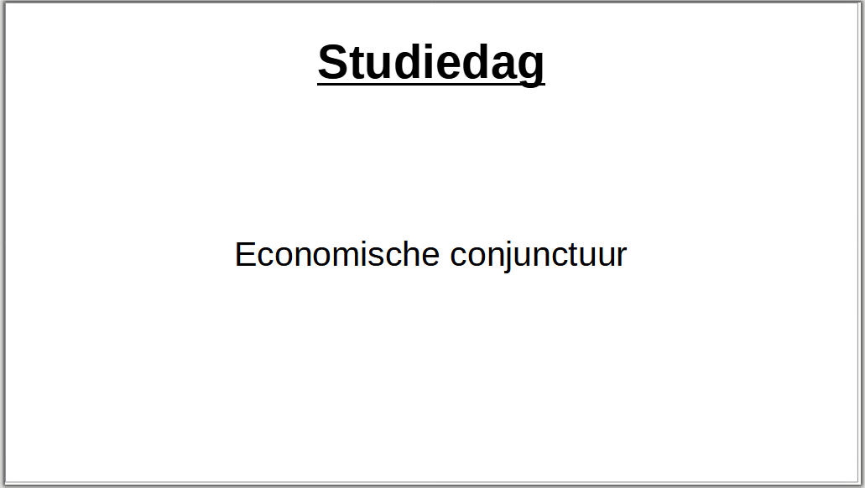
  - 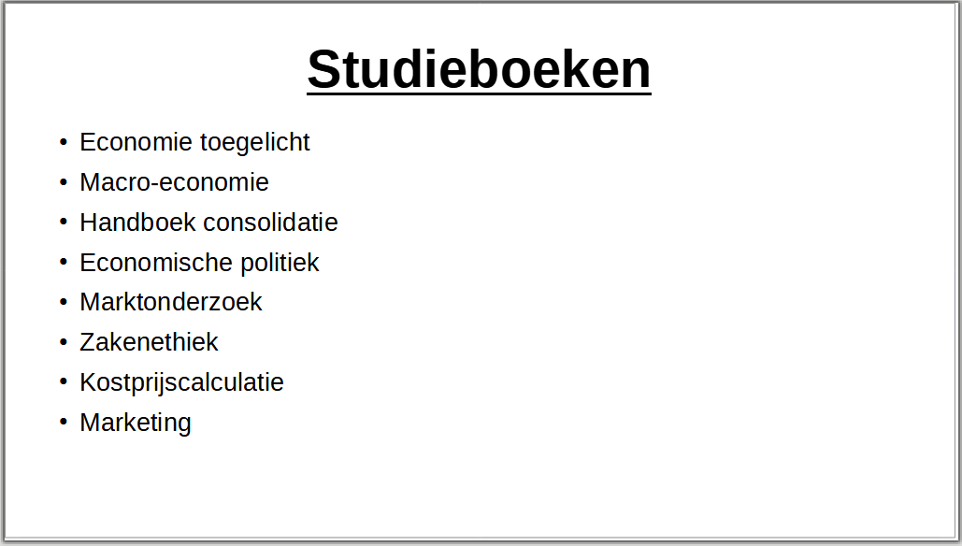
  - 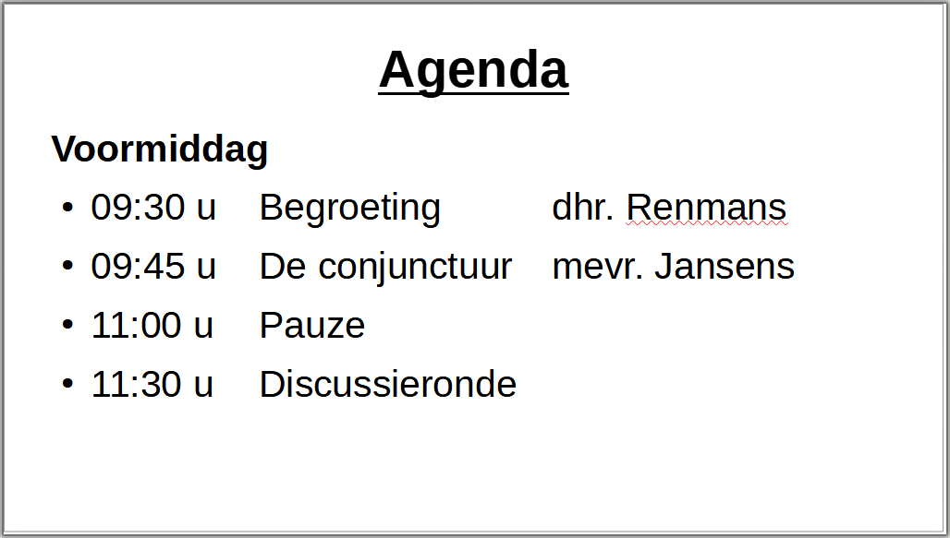
  - Sla de presentatie op in de map Afgewerkte presentaties met de naam Studiedag.
  - Vervang in de laatste dia Renmans of Jansens door uw eigen voornaam en naam.
  - Druk alle dia’s van de presentatie af op 1 pagina.

- Maak een nieuwe presentatie met de volgende vier dia’s:
  - 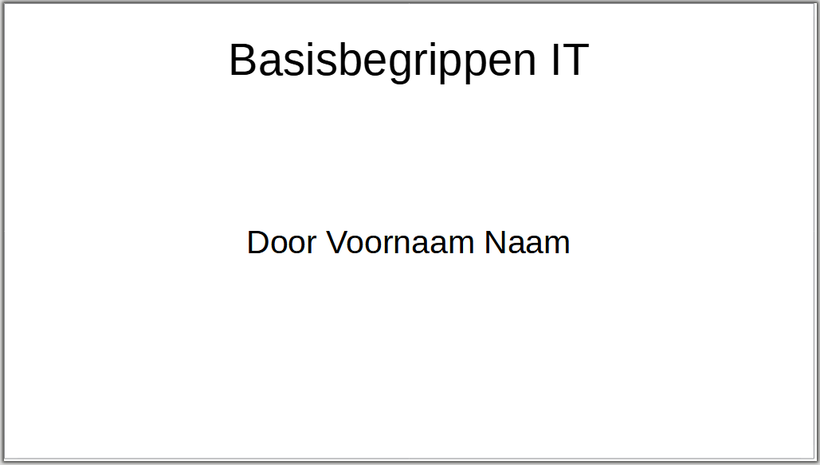
  - 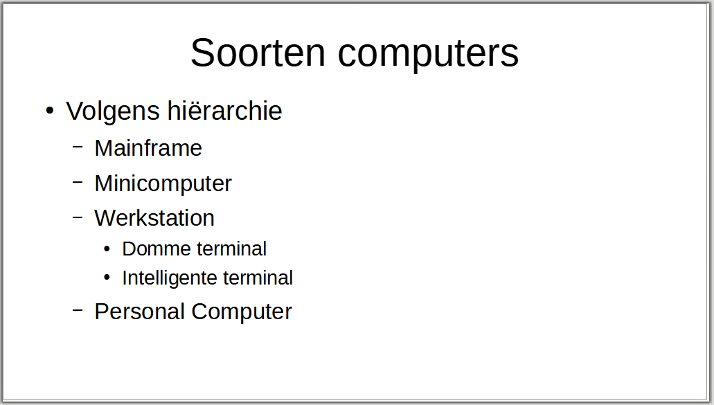
  - 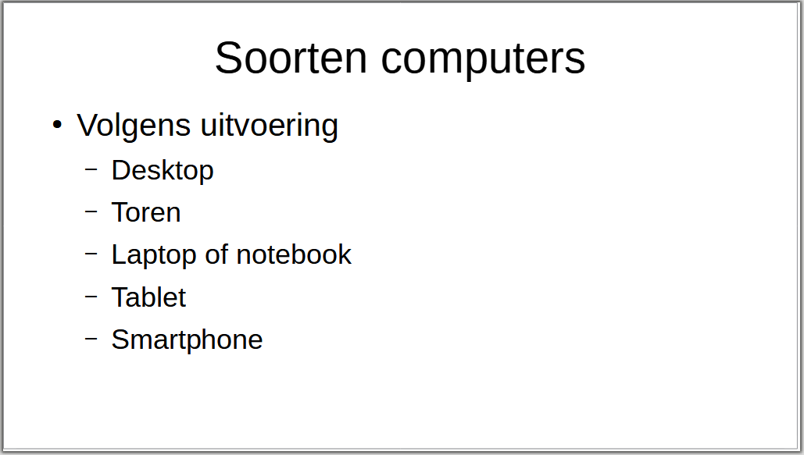
  - De volgende dia bevat notities voor de spreken: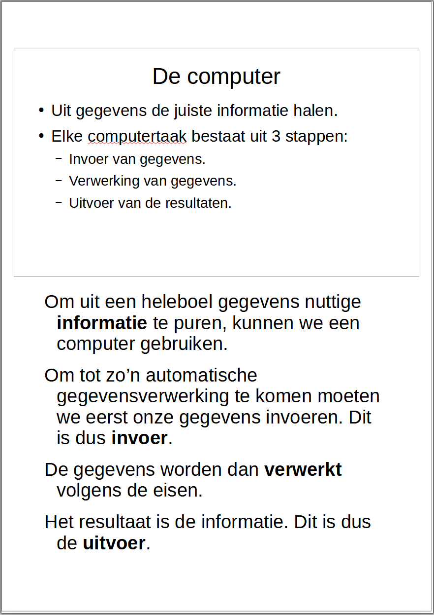
  - Zorg dat de dia met de titel De computer voor de dia’s met de titel Soorten computers staat.
  - Maak een overzichtsdia en geef deze de titel Overzicht.
  - Vervang in de eerste dia Voornaam Naam door uw eigen voornaam en naam.
  - Sla de presentatie op in de map Afgewerkte presentaties met de naam Basisbegrippen.
  - Druk alle dia’s van de presentatie af op 1 pagina.

